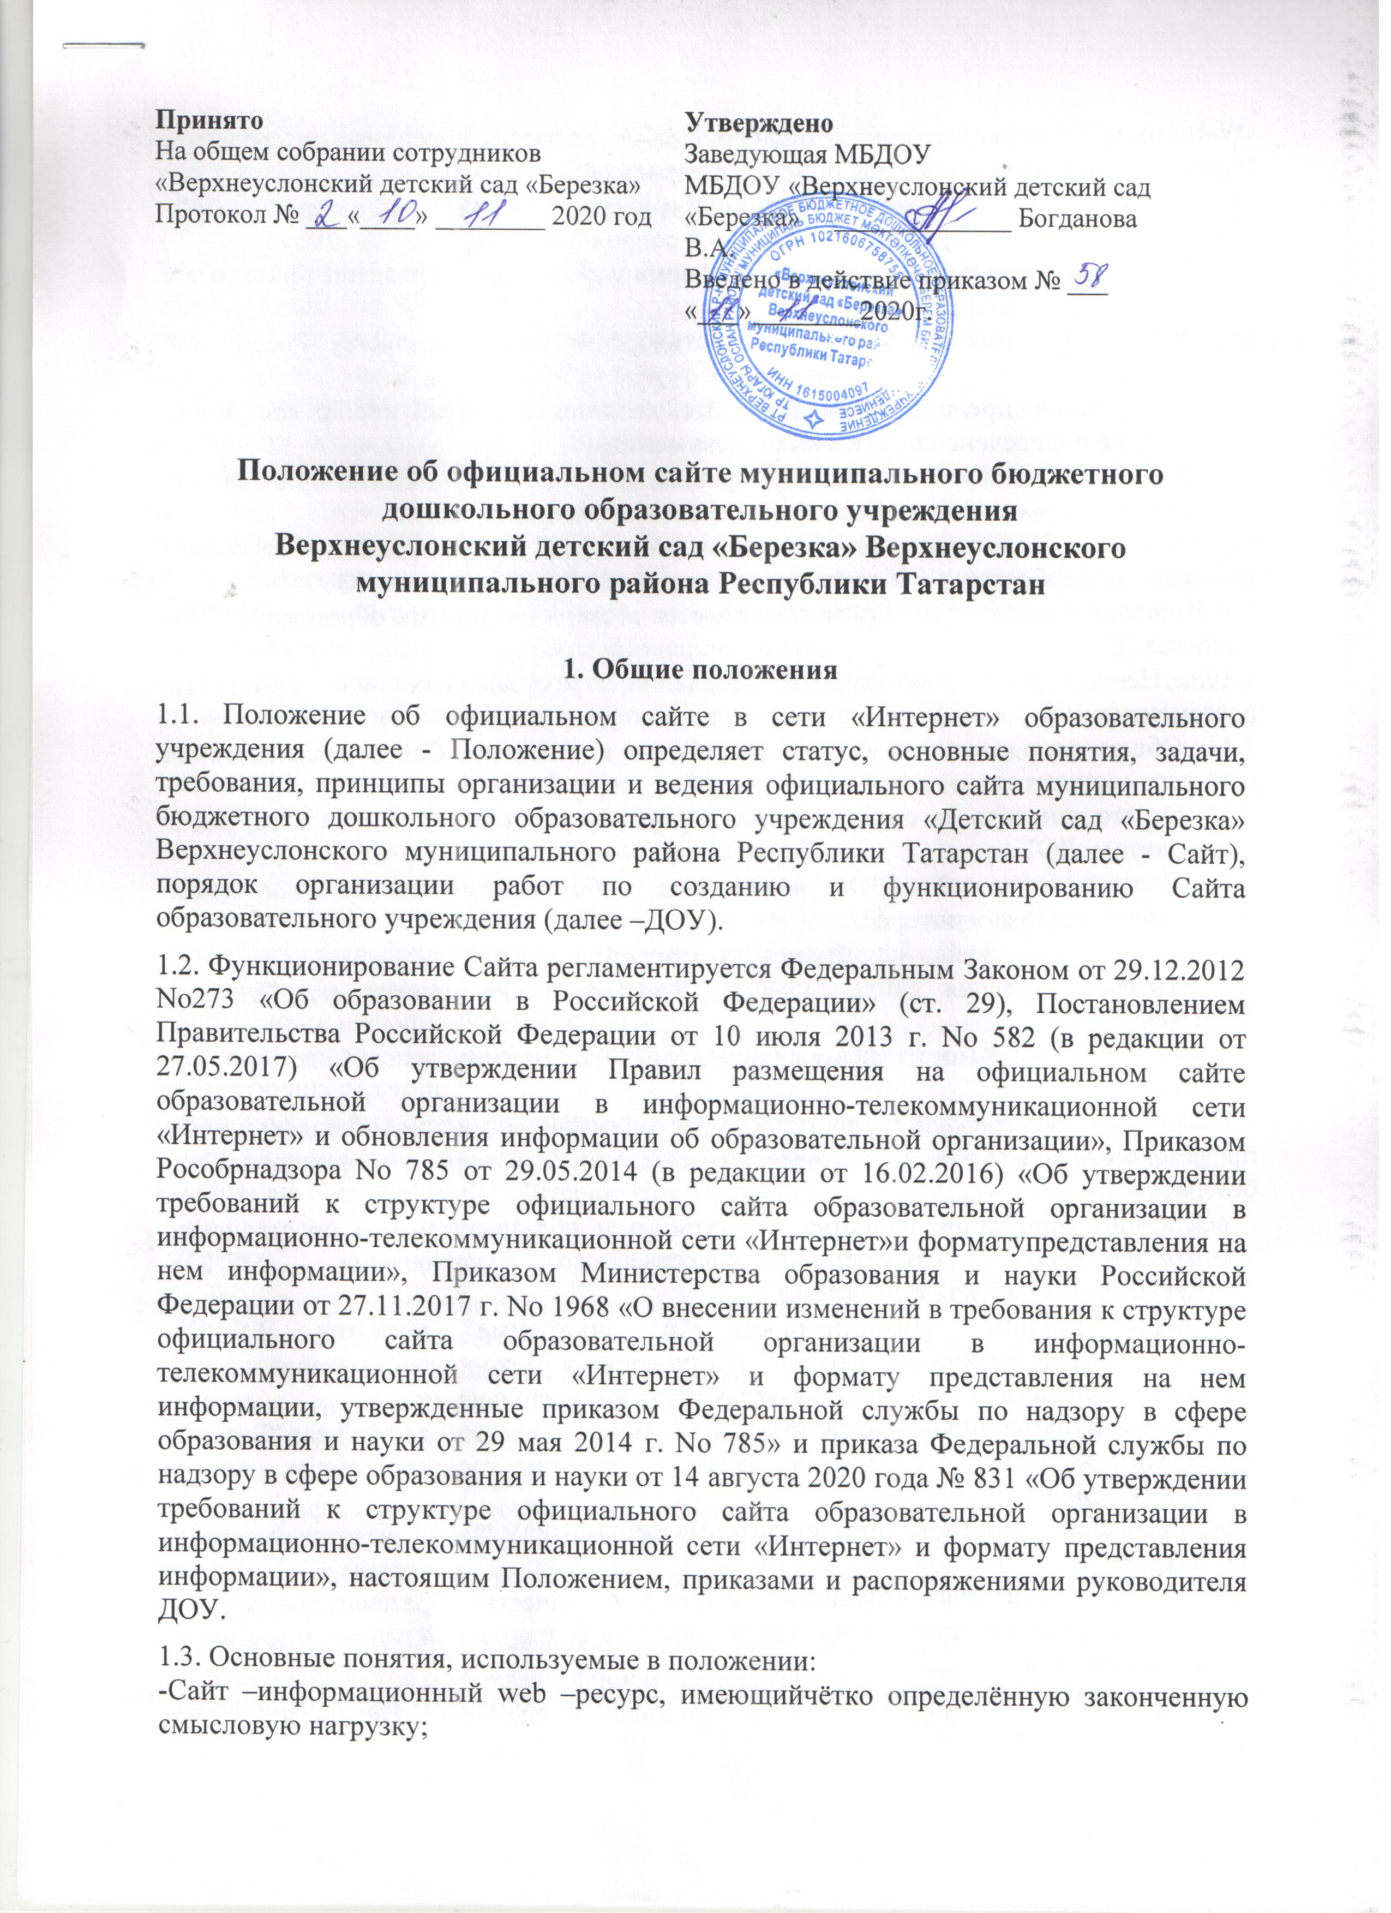

-Web –ресурс –это совокупность информации (контента) и программных средств в Интернет, предназначенные для определённых целей;
-Администраторсайта –физическое лицо или группа физических лиц, создавших Сайт и поддерживающих его работоспособность и сопровождение.
1.4. Информационные ресурсы Сайта формируются как отражение различных аспектов деятельности ДОУ
.1.5. Сайт определяет материалы, не противоречит законодательству Российской Федерации.
1.6. Информация, представленная на Сайте, является открытой и общедоступной, если иное не определено специальными документами.
1.7. Права на все информационные материалы, размещённые на Сайте, принадлежат ДОУ, кроме случаев, оговоренных в соглашениях с авторами работ.
1.8. Настоящее Положение принимается на общем собрании работников, на общем родительском собрании ДОУ и утверждается приказом заведующего ДОУ.
1.9. Концепция и структура Сайта обсуждается всеми участниками образовательного процесса ДОУ.
1.10. Периодичность обновления сведений, размещённых на сайте, не регламентируется.
1.11. Общая координация работ по разработке и развитию Сайта возлагается на старшего воспитателя, отвечающего за вопросы информатизации ДОУ.
1.12. Ответственность за содержание информации,представленной на Сайте, несёт руководитель ДОУ.
1.13. Пользователем сайта ДОУ может быть любое лицо, имеющее технические возможности выхода в интернет.
Цели и задачи сайта
Целями создания сайта МБДОУ “Верхнеуслонский детский сад “Березка” являются:
- обеспечение открытости деятельности МБДОУ “Верхнеуслонский детский сад “Березка”;
- реализация прав граждан на доступ к открытой информации при соблюдении норм профессиональной этики педагогической деятельности и норм информационной
безопасности;
- реализация принципов единства культурного и образовательного пространства, демократического государственно-общественного управления МБДОУ “Верхнеуслонский детский сад “Березка”;
- информирование общественности о программе развития МБДОУ “Верхнеуслонский детский сад “Березка”, поступлении и расходовании материальных и финансовых средств, а также о результатах уставной деятельности.
Создание и функционирование сайта МБДОУ “Верхнеуслонский детский сад “Березка” направлены на решение следующих задач: - оказание государственных услуг в электронном виде;
- формирование целостного позитивного имиджа МБДОУ “Верхнеуслонский детский сад “Березка”;
- совершенствование информированности граждан о качестве образовательных услуг в МБДОУ “Верхнеуслонский детский сад “Березка”, воспитательной работе, в том числе профилактической;
- создание условий для взаимодействия участников образовательных отношений, социальных партнеров МБДОУ “Верхнеуслонский детский сад “Березка”;
- осуществление обмена педагогическим опытом;
- стимулирование творческой активности педагогов и воспитанников.
- Требования и критерии сайта
2.3.1. Дизайн сайта должен соответствовать целям, задачам, структуре и содержанию сайта, а также критериям:
- технологичности (технологическая организация сайта, обеспечивающая доступность и удобство пользования ресурсом в целом);
- информативности (наличие на сайте наиболее важных для пользователей информационных разделов, документов и материалов);
- коммуникативности (наличие сервисов сайта, обеспечивающих возможность обратной связи пользователей с администрацией и педагогами МБДОУ “Верхнеуслонский детский сад “Березка”
2.3.2. Критерии технологичности:
- доступность сайта при использовании пользователями различных браузеров;
- наличие карты сайта или сервиса «Поиск по сайту»;
- глубина страницы (ее уровень относительно главной страницы сайта), оптимальный уровень вложения информации – два-три перехода с главной страницы сайта;
- обновляемость материалов сайта;
- датирование всех размещенных документов и материалов;
- возможность скачивания документов большого объема;
- скорость загрузки страниц сайта;
- оптимальный необходимый объем информационного ресурса для размещения материалов, затребованных для всех категорий посетителей сайта;
- дизайн сайта должен быть удобен для навигации;
- доступность информации сайта;
- стилистическая выдержанность (единообразие) дизайна и навигации первой и последующих страниц;
- читаемость примененных шрифтов;
- разнообразие информации, адресованной различным категориям пользователей;
- использование передовых Интернет-технологий.

3. Структура сайта
3.1. На сайте размещается следующая информация:
3.1.1. Главная страница содержит информацию о целях, направлениях деятельности МБДОУ “Верхнеуслонский детский сад “Березка”.
3.1.2. Новости.
3.1.3. Сведения об образовательной организации:
- Основные сведения (информация о дате создания, учредителе, месте нахождения, режиме, графике работы, контактных телефонах и об адресах электронной почты);
- Структура и органы управления образовательной организацией;
- Документы МБДОУ “Верхнеуслонский детский сад “Березка” (в виде копий):
а) устав;
б) лицензия на осуществление образовательной деятельности (с приложениями);
в) свидетельство о государственной аккредитации;
г) лицензия на осуществление медицинской деятельности (с приложениями);
д) план финансово-хозяйственной деятельности;
е) порядок оформления возникновения, приостановления и прекращения отношений между МБДОУ “Верхнеуслонский детский сад “Березка” и родителями воспитанников;
ж) порядок приема на обучение по образовательным программам дошкольного образования в МБДОУ “Верхнеуслонский детский сад “Березка”;
з) правила внутреннего трудового распорядка;
и) коллективный договор;
к) отчет о результатах самообследования;
л) положение о дополнительных платных образовательных и иных услугах;
м) сведения о проведенных контрольных мероприятиях и их результатах (предписания органов, осуществляющих государственный контроль (надзор в сфере образования, отчеты об исполнении таких предписаний);
​н) нормативно-правовые и локальные акты, регламентирующие ведение официального сайта МБДОУ “Верхнеуслонский детский сад “Березка” (в том числе Положение об официальном сайте ).
- Образование (информация о реализуемых уровнях образования, формах обучения, нормативных сроках обучения, об описании образовательной программы с приложением ее копии, об учебном плане с приложением его копии, об аннотации к рабочим программам дисциплин (по каждой дисциплине в составе образовательной программы) с приложением их копий (при наличии), о календарном учебном графике с приложением его копии, о методических и об иных документах, разработанных образовательной организацией для обеспечения образовательного процесса, о реализуемых образовательных программах, о численности обучающихся по реализуемым образовательным программам за счет бюджетных ассигнований федерального бюджета, бюджетов субъектов Российской Федерации, местных бюджетов и по договорам об образовании за счет средств физических и (или) юридических лиц, о языках, на которых осуществляется образование (обучение).
- Образовательные стандарты (информация о федеральном государственном стандарте дошкольного образования).
- Руководство. Педагогический состав (информация о руководителе, его заместителе, в том числе фамилия, имя, отчество, должность руководителя, его заместителя, контактный телефон, адрес электронной почты, о персональном составе педагогических работников с указанием уровня образования, квалификации, в том числе фамилию, имя, отчество работника, занимаемую должность, ученую степень (при наличии), ученое звание (при наличии), наименование специальности, данные о повышении квалификации и (или) профессиональной переподготовке (при наличии), общий стаж работы, стаж работы по специальности.
- Материально-техническое обеспечение и оснащенность образовательного процесса (информация о материально-техническом обеспечении, в том числе сведения о наличии оборудованных помещений для осуществления образовательного процесса, об условиях питания и охраны здоровья воспитанников, о доступе к информационным системам и информационно-телекоммуникационным сетям, об электронных образовательных ресурсах, к которым обеспечивается доступ воспитанников).
- Платные образовательные услуги (информация о порядке оказания платных образовательных услуг).
- Финансово-хозяйственная деятельность (информация об объеме образовательной деятельности, финансовое обеспечение которой осуществляется за счет бюджетных ассигнований федерального бюджета, бюджетов субъектов Российской Федерации, местных бюджетов, по договорам об образовании за счет средств физических и (или) юридических лиц, о поступлении финансовых и материальных средств и об их расходовании по итогам финансового года; иные отчетные материалы, размещение которых является обязательным в соответствии с федеральными законами, нормативными правовыми актами Правительства Российской Федерации).
3.1.4. О нас: история, традиции, достижения (краткая историческая справка, информация о традиционных мероприятиях, проводимых в МБДОУ “Верхнеуслонский детский сад “Березка”, достижения коллектива и воспитанников).
3.1.5. Муниципальная услуга (Информация о порядке и стандарте предоставления муниципальной услуги "Прием заявлений, постановка на учет и зачисление детей в муниципальные образовательные учреждения, реализующие основную образовательную программу дошкольного образования (детские сады)").
3.1.6. Информация для поступающих в МБДОУ “Верхнеуслонский детский сад “Березка”:
- порядок приема на обучение по образовательным программам дошкольного образования;
- список необходимых для зачисления документов;
- информация о зачислении воспитанников;
- иная информация по усмотрению.
3.1.7. Информационный блок «Информаөия для родителей».
3.1.8. Медиатека.
3.1.9. Интерактивный ресурс:
- гостевая книга.
3.1.10. Полезные информационные ресурсы.
4. Организация разработки и функционирования сайта
- Для обеспечения разработки и функционирования сайта создается рабочая группа разработчиков сайта.
- Рабочая группа разработчиков сайта состоит из:
- заместителя руководителя;
- инициативных педагоги, сотрудников и родителей.
- Из числа членов рабочей группы разработчиков сайта назначаются:
4.3.1. Администратор сайта:
- координирует и корректирует деятельность рабочей группы;
- санкционирует размещение информационных материалов на сайте;
- обладает правом «вето» на публикацию любой информации на сайте.
4.3.2. Web-администратор:
- выполняет программно-технические мероприятия по обеспечению целостности и доступности информационных ресурсов, предотвращению несанкционированного доступа к сайту;
- осуществляет создание Web-страниц;
- своевременно размещает информацию на сайте;
- редактирует информационные материалы
- оформляет ответы на сообщения в гостевой книге.
4.4. Разработчики сайта обеспечивают качественное выполнение всех видов работ, не-посредственно связанных с разработкой и функционированием сайта: разработку и изменение дизайна и структуры, размещение новой, архивирование и удаление устаревшей информации, публикацию информации, разработку новых Web-страниц, программно-техническую поддержку, реализацию политики разграничения доступа и обеспечение безопасности информационных ресурсов.
4.5. Разработчики сайта осуществляют консультирование сотрудников МБДОУ “Верхнеуслонский детский сад “Березка”, заинтересованных в размещении информации на сайте, по реализации технических решений и текущим проблемам, связанным с информационным наполнением соответствующего раздела (подраздела).
4.6. Информация, предназначенная для размещения на сайте, предоставляется Администратору.
4.7. Текущие изменения структуры сайта осуществляет Администратор.

5. Порядок размещения и обновления информации на сайте
5.1. МБДОУ “Верхнеуслонский детский сад “Березка” обеспечивает координацию работ по информационному наполнению и обновлению сайта.
5.2. МБДОУ “Верхнеуслонский детский сад “Березка” самостоятельно или по договору с третьей стороной обеспечивает:
5.2.1. постоянную поддержку сайта в работоспособном состоянии;
5.2.2. взаимодействие с внешними информационно-телекоммуникационными сетями,
сетью Интернет;
5.2.3. проведение организационно-технических мероприятий по защите информации на сайте от несанкционированного доступа;
5.2.4. инсталляцию программного обеспечения, необходимого для функционирования сайта в случае аварийной ситуации;
5.2.5. ведение архива программного обеспечения, необходимого для восстановления и инсталляции сайта;
5.2.6. резервное копирование данных и настроек официального сайта;
5.2.7. разграничение доступа персонала и пользователей к ресурсам сайта и правам на изменение информации;
5.2.8. размещение материалов на сайте;
5.2.9. соблюдение авторских прав при использовании программного обеспечения, применяемого при создании и функционировании сайта.
5.3. Размещение и обновление информации на сайте МБДОУ “Верхнеуслонский детский сад “Березка” осуществляется в соответствии с порядком размещения на официальном сайте образовательной организации в сети Интернет и обновления информации об образовательной организации, в том числе ее содержание и форма ее предоставления, установленным Правительством Российской Федерации.
5.4. Информация, размещается на сайте в текстовом и (или) табличном формате, обеспечивающем ее автоматическую обработку (машиночитаемый формат) в целях повторного использования без предварительного изменения человеком, а также в форме копий документов в соответствии с требованиями к структуре официального сайта и формату представления информации, установленными Федеральной службой по надзору в сфере образования и науки.
5.5. Файлы документов представляются на сайте в форматах Portable Document Files (.pdf), Microsoft Word / Microsofr Excel (.doc, .docx, .xls, .xlsx), Open Document Files (.odt, .ods).
5.6. Все файлы, ссылки на которые размещены на страницах соответствующего раздела, должны удовлетворять следующим условиям:
а) максимальный размер размещаемого файла не должен превышать 15 мб. Если размер файла превышает максимальное значение, то он должен быть разделен на несколько частей (файлов), размер которых не должен превышать максимальное значение размера файла;
б) сканирование документа должно быть выполнено с разрешением не менее 75 dpi;
в) отсканированный текст в электронной копии документа должен быть читаемым.
5.7. Содержание сайта МБДОУ “Верхнеуслонский детский сад “Березка” формируется на основе информации, предоставляемой участниками образовательных МБДОУ “Верхнеуслонский детский сад “Березка”.
5.8. Обновление новостной информации на сайте осуществляется не реже 1 раза в неделю.
5.9. Информация, указанная в пункте 3.1 настоящего Положения, подлежит размещению на сайте в сети Интернет и обновлению в течение десяти дней со дня их создания, получения или внесения в них соответствующих изменений.
5.10. При размещении информации на сайте и ее обновлении обеспечивается соблюдение требований законодательства Российской Федерации о персональных данных.
5.11. Технологические и программные средства, которые используются для функционирования сайта в сети Интернет, должны обеспечивать:
- доступ пользователей для ознакомления с размещенной на нем информацией на основе свободного и общедоступного программного обеспечения;
- защиту информации от уничтожения, модификации и блокирования доступа к ней, а также от иных неправомерных действий в отношении такой информации;
- возможность копирования информации на резервный носитель, обеспечивающего возможность ее восстановления.
5.12. Информация на сайте размещается на русском языке.
5.13. Материалы сайта должны быть доступны лицам с ограниченными возможностями здоровья (инвалидам по зрению) – наличие версии сайта для слабовидящих.
5.14. Пользователю сайта предоставляется наглядная информация о структуре сайта (карта сайта), включающая в себя ссылку на официальные сайты Министерства образования и науки Российской Федерации (http://www.mon.gov.ru), Министерства образования и науки Республики Татарстан (https://mon.tatarstan.ru/).
5.15. К размещению на сайте МБДОУ “Верхнеуслонский детский сад “Березка” запрещены:
– информационные материалы, которые содержат призывы к насилию и насильственному изменению основ конституционного строя, разжигающие социальную, расовую, межнациональную и религиозную рознь;
– информационные материалы, задевающие честь, достоинство или деловую репутацию граждан, организаций, учреждений;
– информационные материалы, содержащие пропаганду насилия, секса, наркомании, экстремистских религиозных и политических идей;
– любые виды рекламы, целью которой является получение прибыли другими организациями и учреждениями;
– иные информационные материалы, запрещенные к опубликованию законодательством Российской Федерации.

6. Права и обязанности
6.1. Разработчики сайта имеют право:
- вносить предложения администрации МБДОУ “Верхнеуслонский детский сад “Березка” по развитию структуры, функциональности и информационного наполнения сайта по соответствующим разделам (подразделам);
- запрашивать информацию, необходимую для размещения на сайте, у администрации МБДОУ “Верхнеуслонский детский сад “Березка”.
6.2. Разработчики сайта обязаны:
- выполнять свои функциональные обязанности в соответствии с планом работы по созданию и поддержке сайта;
- представлять отчет о проделанной работе.

7. Ответственность
7.1. Ответственность за содержание информации, представленной на сайте, несет руководитель МБДОУ “Верхнеуслонский детский сад “Березка”.

